Перечень транспортных средств, признанных брошенными, разукомплектованными, бесхозяйными
дата осмотра | адрес | марка/модель/гос. номер/цвет | срок добровольного/принудительного перемещения | фотоматериалы
25.11.2021 | г. Воронеж,  ул. Юных Натуралистов, 2 | ГАЗ 3302  Белый | 09.12.2021/ в соответствии с п. 4.2 постановления № 36 от 29.01.2018 | 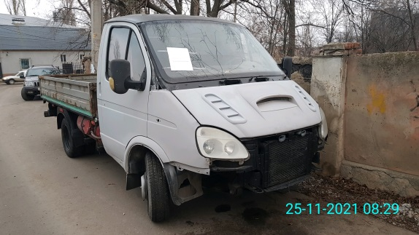 | 